
八下物理必会浮力计算方法5个!!
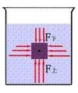
1、压力差法
公式：F浮＝F下表面－F上表面
浮力的大小等于下表面受到的向上压力减去上表面受到的向下压力，这种方法称为压力差法。
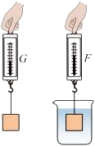
2、称重法
公式：F浮＝G－F
先用弹簧称称出物体在空气中的重量G，再用弹簧称称出物体浸入液体中时的重量F，两次的示数差，就是物体受到的浮力，这种方法称为称重法。
3、平衡法
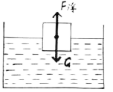
公式：F浮＝G
当物体在液体表面或液体中静止时，有两种特殊的状态悬浮和漂浮，此时，在竖直方向上，物体受到向下的重力和向上的浮力是对平衡力，重力的大小等于浮力的大小，这种方法称为平衡法。
4、公式法
公式：F浮=ρ液V排g
这是浮力大小的决定式，浮力大小只与液体密度和物体排开液体体积有关，与物体的体积、物体的密度无关。
5、原理法
公式：F浮=G排
阿基米德原理：浸在液体（或气体）里的物体受到向上的浮力，浮力的大小等于被该物体排开的液体的重力，这种方法称为公式法。

